СОВЕТ ДЕПУТАТОВ
МУНИЦИПАЛЬНОГО ОКРУГА БУТЫРСКИЙ

Р Е Ш Е Н И Е

16.04.2019 № 01-04/6-16

О согласовании установки
ограждающего устройства
на придомовой территории
многоквартирного дома по адресу:
Бутырская улица, дом 86А

В соответствии с пунктом 5 части 2 статьи 1 Закона города Москвы от 11 июля 2012 года № 39 «О наделении органов местного самоуправления муниципальных округов в городе Москве отдельными полномочиями города Москвы», постановлением Правительства Москвы от 2 июля 2013 года № 428-ПП «О порядке установки ограждений на придомовых территориях в городе Москве», решением Общего собрания собственников помещений в многоквартирном доме 86А по улице Бутырская от 25 марта 2019 года Совет депутатов муниципального округа Бутырский решил:

1. Согласовать установку ограждающего устройства на придомовой территории многоквартирного дома по адресу: Бутырская улица, дом 86А в соответствии со схемой (приложение).
2. Направить настоящее решение в Департамент территориальных органов исполнительной власти города Москвы, управу Бутырского района города Москвы и лицу, уполномоченному на представление интересов собственников помещений в многоквартирном доме по вопросам, связанным с установкой ограждающего устройства и его демонтажем.
3. Опубликовать настоящее решение в бюллетене «Московский муниципальный вестник» и разместить на официальном сайте www.butyrskoe.ru.
4. Контроль за исполнением данного решения возложить на председателя постоянной комиссии Совета депутатов муниципального округа Бутырский по вопросам транспорта, потребительского рынка и предпринимательства Тупицына Д.В.

Глава муниципального округа Бутырский А.П. Осипенко

Приложение
к решению Совета депутатов
муниципального округа Бутырский
от 16 апреля 2019г. № 01-04/6-16

Схема
расположения ограждающего устройства
на придомовой территории
Бутырская ул., д.86А

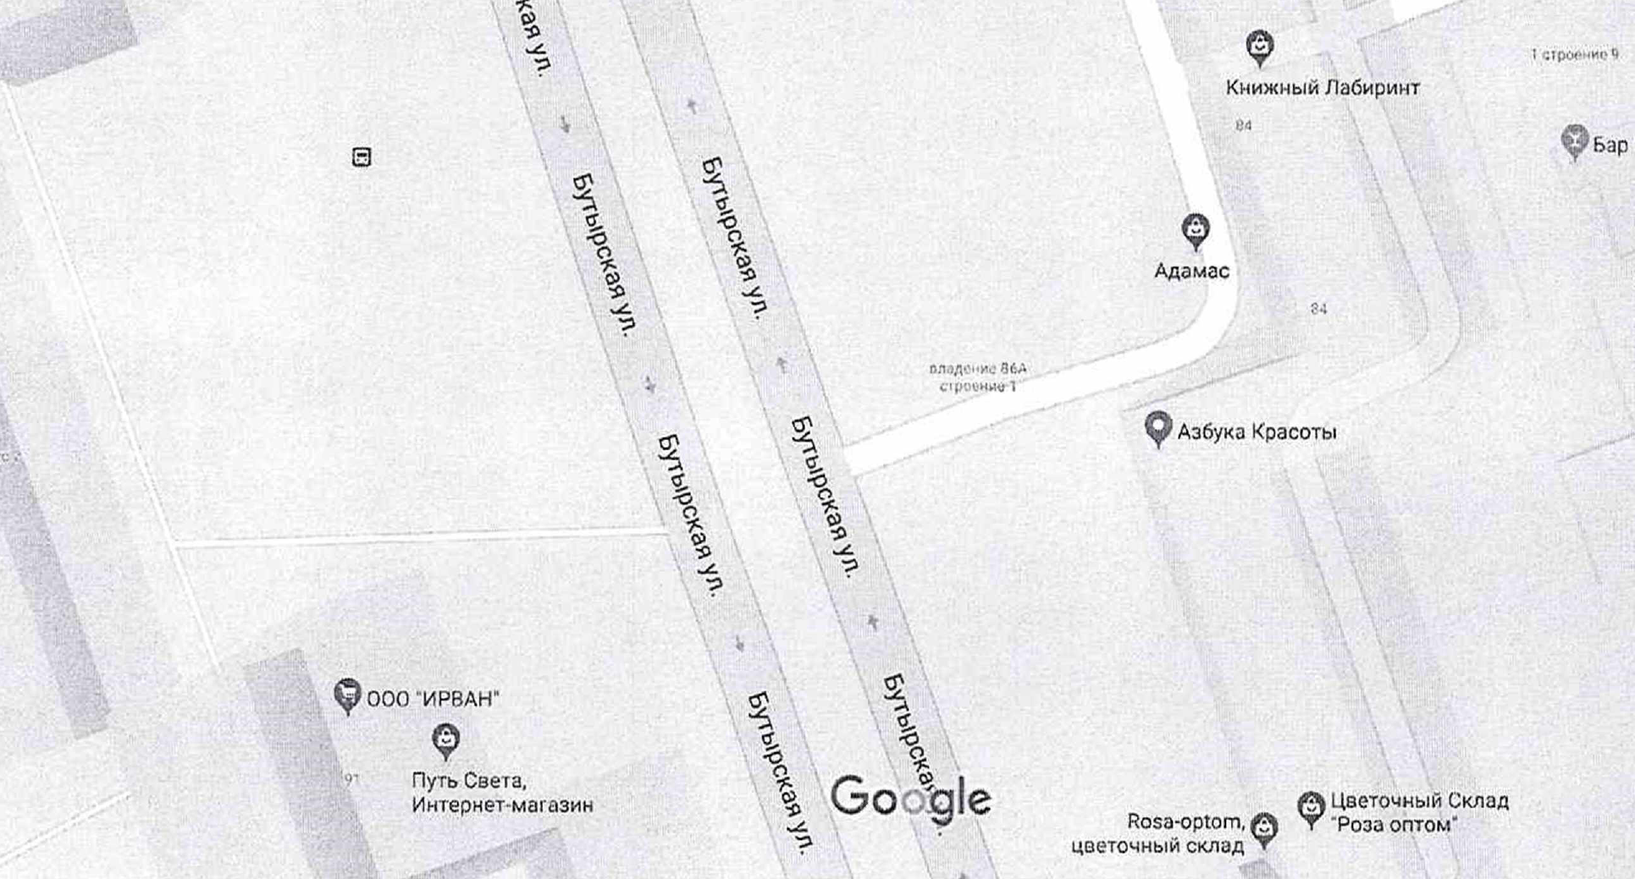
86А
Ограждающее устройство

Глава муниципального округа Бутырский А.П. Осипенко

